

**DISEÑO MULTIMEDIA**

DOCUMENTACIÓN APLICACIÓN

**GG-SKINS**

**EMPRESA:**

**HYPNOTICS GAMING**

**INTEGRANTES DEL EQUIPO:**

MARTÍN FERNANDO POOT CHUC

CESAR ALFREDO SANCHEZ CEN

NOÉ VÁZQUEZ ARZÁPALO

**Índice**

**1.- Introducción** **3**

1.1.- Objetivo 3

1.2.- Alcance 4

1.3.- Visión general 4

**2.- Oportunidad de negocio** **4**

2.1.- Declaración del problema 5

**3.- Descripciones de la parte interesada y el usuario** **6**

3.1.- Ambiente de operación 6

3.2.- Ambiente del usuario 7

**4.- Perspectiva del producto** **7**

4.1.- Resumen de capacidades 7

4.2.- Coste y precios 8

**5.- Logo** **8**

**6.- Paleta de colores** **9**

**7.- Tipografías** **10**

**8.- Mockups** **10**

**9.- Tarjeta de presentación** **11**

**10.- Hoja membretada** **12**

**Documentación**

# 1.- Introducción

En esta documentación daremos a presentar por parte de la empresa *Hypnotics Gaming*, la nueva plataforma móvil GG-Skins, aplicación que consiste en un catálogo de artículos conocidos como skins de videojuegos, principalmente enfocado en el videojuego Counter Strike: Global Offensive.

## 1.1.- Objetivo

Desarrollar un catálogo de artículos de videojuegos, para un fácil y rápido acceso a precios e información destacable de estos, utilizando herramientas y conocimientos de programación.

## 1.2.- Alcance

El alcance de este proyecto engloba a toda la comunidad gamer y en específico la comunidad del videojuego Counter Strike: Global Offensive.

## 1.3.- Visión general

La empresa busca crecer en el ámbito de los videojuegos, brindando una herramienta muy útil para nuestro público, algo que los ayude a obtener lo que más requieren y ser parte de nuestro público, mejorando su experiencia.

# 2.- Oportunidad de negocio

La plataforma Steam, la distribuidora del videojuego objetivo CS:GO, posee un mercado donde los usuarios pueden vender o intercambiar artículos de los videojuegos (skins), el problema recae en que la interfaz del mercado no es muy amigable con el usuario, no posee suficientes opciones, todo limitándose a una simple búsqueda por nombre, faltando funciones como búsquedas avanzadas, desplegar información de los artículos o incluso una vista completa del artículo en cuestión, y existiendo una gran cantidad de skins dentro de CS:GO, provoca que la interacción con el mercado tome más tiempo de lo que debería.

Este sistema de mercado nunca ha sido actualizado, por lo que la implementación de una nueva interfaz que facilite las búsquedas, ofrezca más información de las skins, sus precios en tiempo real y sea amigable con el usuario beneficiaría

|  |  |
| --- | --- |
| La Oportunidad de | Optimizar el tiempo de búsqueda de skins y ofrecer funciones que beneficien a la comunidad gamer de CS:GO. |
| Se lograría sí | Se diseñará una nueva interfaz amigable con los usuarios. |
| Lo cual exige cambiar en | El diseño de la interfaz del sistema de mercado de Steam |
| Cuyo estado actual es | Una interfaz que no ofrece las suficientes opciones, por lo que hacen lenta la búsqueda de precios e información de las skins. |

## 2.1.- Declaración del problema

|  |  |
| --- | --- |
| El problema es | La interfaz de mercado poco amigable y con insuficientes opciones, como la inexistencia de búsqueda avanzada de skins y el despliegue de información detallada y precios específicos de estas. |
| Afecta a | La comunidad gamer del videojuego CS:GO. |
| Cuyo impacto es | Los usuarios demoran mucho tiempo realizando búsquedas de skins y de información sus precios. |
| Una solución eficaz sería | Desarrollar una aplicación cuya interfaz sea amigable y fácil de entender y posea las opciones básicas que hacen falta en el sistema original. |

# 3.- Descripciones de la parte interesada y el usuario

Nuestro perfil interesado es la comunidad gamer del videojuego Counter Strike: Global Offensive, cuya edad promedio se encuentra entre los 15 y 30 años.

Se les ofrece una herramienta opcional al sistema de mercado de Steam, en donde tendrán una interfaz mejorada con más opciones de búsqueda, ordenamiento, imágenes y precios en tiempo real, lo que les ahorrará tiempo.

## 3.1.- Ambiente de operación

La aplicación será desarrollada desde Android Studio, por lo tanto, podrá descargar desde celulares con un sistema operativo Android, no será necesario un registro ni un inicio de sesión, accederán directamente a la página de inicio del catálogo de skins, donde tendrán una barra de secciones donde podrán buscar skins a partir de ciertos parámetros, además de una sección de búsqueda por nombre.

La base de datos estará alojada en AwardSpace y contendrá la información de todas las skins del videojuego, con parámetros como el nombre, rareza, precio, colección, entre otros.

## 3.2.- Ambiente del usuario

El usuario al ingresar a la aplicación tendrá varias opciones a elegir, en la barra principal podrá elegir opciones de búsqueda avanzada, cómo elegir el tipo de arma o a qué colección pertenecen, podrá elegirlas dando clic por encima.

Al realizar la búsqueda se desplegará una imagen de la skin o skins en concreto, y una sección debajo de ella donde se mostrarán los precios del arma en tiempo real, al dar clic encima de la imagen se podrá redirigir a la página del mercado de Steam donde se podrá comprar.

Además será posible ordenar las armas por nombre, precio, rareza, entre otros parámetros.

# 

# 4.- Perspectiva del producto

El producto a desarrollar es un catálogo digital de artículos intercambiables de videojuegos, inicialmente orientado a Counter Strike: Global Offensive, en donde se gestionará y clasificará su información, además de mostrar sus precios en tiempo real.

## 4.1.- Resumen de capacidades

|  |  |
| --- | --- |
| **Beneficio del cliente** | **Características de soporte** |
| Corto tiempo de espera después de la actualización del videojuego para revisar información de la skin y su precio. | Actualización constante y rápida a la llegada de nuevas skins al juego. |
| Facilidad al revisar los artículos sin la necesidad de acceder al videojuego. | Imágenes de las skins incluidas dentro de la aplicación. |
| Facilidad de revisar el precio de una skin sin la necesidad de buscarlo manualmente en otras páginas o aplicaciones. | Precios de las skins en tiempo real |
| Agilidad al buscar skins por una característica en especial. | Opciones de búsqueda avanzada de skins |
| Fácil acceso a páginas de compra seguras de skins. | Redireccionamiento a página oficial donde se pueden adquirir las skins |

## 4.2.- Coste y precios

|  |  |
| --- | --- |
| **Descripción** | **Precio estimado** |
| Diseño de la aplicación (Front End) | $3000 MXN |
| Desarrollo de la aplicación (Back End) | $5000 MXN |
| Implementación de la base de datos | $1500 MXN |
| **Total** | $9500 MXN |

**Branding de GGSKINS**

# 5.- Logo

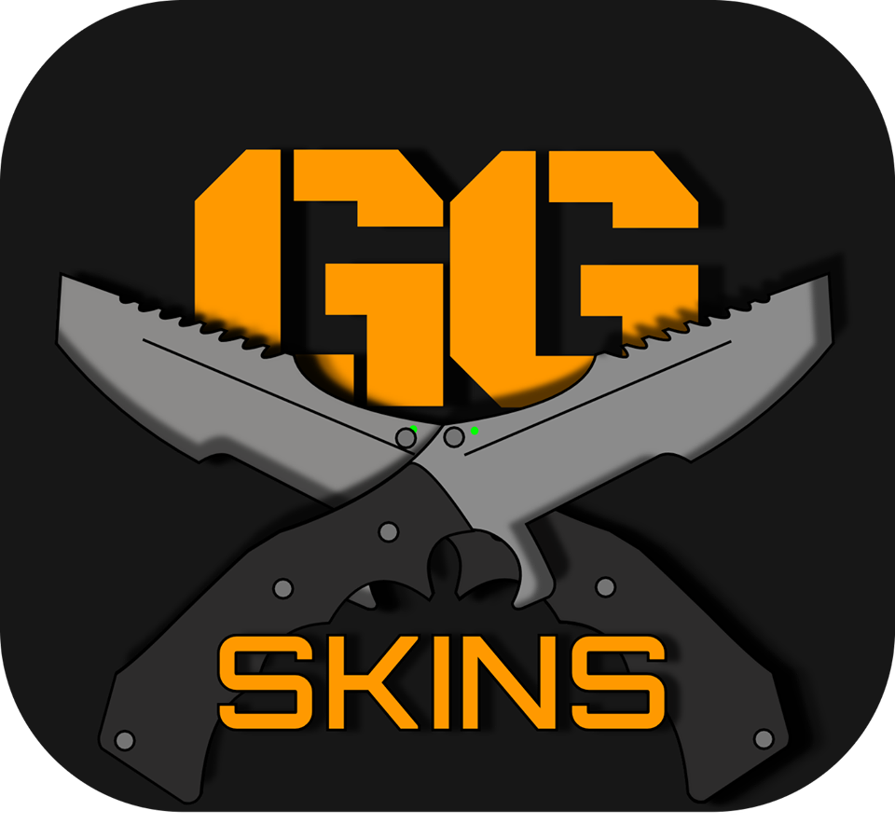

# 6.- Paleta de colores

## 

La paleta de colores que se utilizó para el diseño del logo y se utilizará dentro de la aplicación son:

* Negro: Con el objetivo de mandar un mensaje al usuario de que se trata de una aplicación sofisticada y sería, además de estar relacionado al videojuego objetivo, CS:GO, que es un juego de guerra.  
  Vestimos la aplicación de negro, porque queremos hacer notar poder, fortaleza y autoridad, es uno de los colores con mayor preferencia entre hombres mujeres (10%), un 20% de los varones entre 14 y 24 años lo declara su color preferido, edades entre las que está dirigida la aplicación, además de ser un color bueno esteticamente, tiene el componente psicológico en los jóvenes que es un simbolo de rebeldia o prestigio.
* Gris: Los tonos de grises tienen el objetivo de demostrar sencillez, siendo justo ese nuestro objetivo al crear esta aplicación, hacer más sencilla la búsqueda de skins.  
  Los colores que psicológicamente más contrastan con el apagado gris son el amarillo y el naranja, del cual se escogió el naranja.  
  En el marketing, el color gris suele ser un color que da el aspecto de solidez, eficiencia y austeridad.
* Naranja: Con el objetivo de mandar un mensaje de diversión y juventud, atrayendo a nuestro público objetivo, además de mostrar nuestra aplicación como algo innovador y accesible.  
  Este color tiene Tiene relación con la sociabilidad, la originalidad, la extraversión, la actividad o el entusiasmo y la cercanía, en el mundo de la comunicación y el diseño web el naranja se aplica para atraer la atención sobre la llamada a la acción, psicología del color naranja alude a la alegría, felicidad, creación, amistad y muchos sentimientos que se viven con gran intensidad.

# 7.- Tipografías

Las fuentes utilizadas son

* Black Ops One: Esta fuente forma parte de un tipo de tipografía de estilo militar, también utilizada por el videojuego Call of Duty, nuestro objetivo al utilizar esta fuente es el representar el tipo de videojuegos al que nos enfocaremos, en este caso CS:GO como primer objetivo, que también es un videojuego de estilo militar.
* Orbitrón: Utilizamos esta fuente ya que es de la tipografía Sans Serif, que representa modernidad, sofisticación y a su vez, sencillez, esta será nuestra fuente principal dentro de la aplicación

# 8.- Mockups

# 9.- Tarjeta de presentación

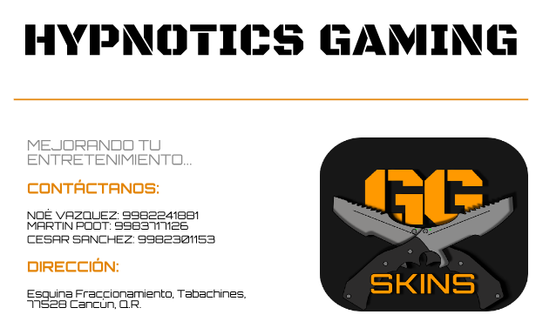

# 10.- Hoja membretada

